Desember på Tusseladden 

|  |  |  |  |  |  |
| --- | --- | --- | --- | --- | --- |
|  | Mandag | Tirsdag | Onsdag | torsdag | fredag |
| Uke 49 | Advent-samling | 1.lek og aktiviteter ute og inne | 2.  lek og aktiviteter ute og inne | 3.  lek og aktiviteter ute og inne | 4.  lek og aktiviteter ute og inne |
| Uke 50 | 7.  [http://lako.no/nettside/filnr/601/601.gif](http://www.google.no/url?sa=i&rct=j&q=&esrc=s&frm=1&source=images&cd=&cad=rja&uact=8&ved=0ahUKEwiI7baVxK3JAhUBlw8KHXufAjMQjRwIBw&url=http://lako.no/nettside/meny210/dokument644.html&psig=AFQjCNGHMn86LhdFaPkNHYal0VZDw-OimA&ust=1448608153020181)Advent-samling | 8.  lek og aktiviteter ute og inne | 9.  lek og aktiviteter ute og inne | 10.  lek og aktiviteter ute og inne | 11.  Lucia |
| Uke 51 | 14.  Advent-samling  [http://lako.no/nettside/filnr/601/601.gif](http://www.google.no/url?sa=i&rct=j&q=&esrc=s&frm=1&source=images&cd=&cad=rja&uact=8&ved=0ahUKEwiI7baVxK3JAhUBlw8KHXufAjMQjRwIBw&url=http://lako.no/nettside/meny210/dokument644.html&psig=AFQjCNGHMn86LhdFaPkNHYal0VZDw-OimA&ust=1448608153020181) | 15.  lek og aktiviteter ute og inne | 16.  lek og aktiviteter ute og inne | C:\Users\SK33860\AppData\Local\Microsoft\Windows\Temporary Internet Files\Content.IE5\VJKL38F1\MC900304875[1].wmf17.  Nissefest | 18. lek og aktiviteter ute og inne |
| Uke 52 | 21.  Advent-samling[http://lako.no/nettside/filnr/601/601.gif](http://www.google.no/url?sa=i&rct=j&q=&esrc=s&frm=1&source=images&cd=&cad=rja&uact=8&ved=0ahUKEwiI7baVxK3JAhUBlw8KHXufAjMQjRwIBw&url=http://lako.no/nettside/meny210/dokument644.html&psig=AFQjCNGHMn86LhdFaPkNHYal0VZDw-OimA&ust=1448608153020181) | 22.  lek og aktiviteter ute og inne | 23.  http://cliparts-download.com/images/preview/18_crowns_03.gifSander 3 år | 24.  Julaften stenger kl 12.00 | 25.  1.juledag  Fri |
| Uke 53 | 28.  Romjulskos | 29.  Romjulskos | 30.  Romjulskos | 31.  Nyttårsaften stenger kl 12.00 |  |

Litt tilbakeblikk på november. Vi har jobbet med fortellingen om «gutten som hadde vondt» i samlingene. Vi har fortalt den ved hjelp av konkreter og i det siste har vi lekt fortellingen. I tillegg har vi hatt fokus på høst og det som skjer i naturen.

Vi har sunget mye høstsanger. Vi har gått på turer og kost oss masse ute med lek i sand og vann. Noen dager har vi sykler ute og vi ser nå at de fleste klarer å trø på trøene. Men noen foretrekker fortsatt å spenne seg fram, for det går raskere. I skogen har det vært mye vann i det siste. Alltid kjekt å hoppe i sølepytter.

I frileken er de største barna opptatt med å leke Gullhår og de tre Bukkene Bruse. Noen av de minste henger seg på leken. Kjekt å se hvor fint de leker sammen. Vi må ofte fortelle eller synge eventyret om Bukkene Bruse. Vi valgte derfor å ha eventyret om Bukkene Bruse i samlingene den siste uken i november.

Det er mye fin lek på avdelingen, vi øver på å dele leker og samarbeide i leken. Barna leker mye med togbane, duplo og lek med små babydukker.

Ellers var vi heldige og hadde en elev her fra Jåttå VGS tre dager i uken i november.

Nå er desember her og vi har en fin adventstid foran oss.

Målet vårt er å ha en rolig og fin førjulstid og bli kjent med juletradisjoner. Vi vil lage litt julepynt. Ellers på avdelingen synger vi julesanger, hører på julemusikk og leser julebøker.

I samlingene før lunsj synger vi disse julesangene: På låven sitter nissen, Bjelleklang, O jul med din glede, Tenn lys og Musevisa. Reglen om «Nisserød og Nisseblå» vil vi også bruke.

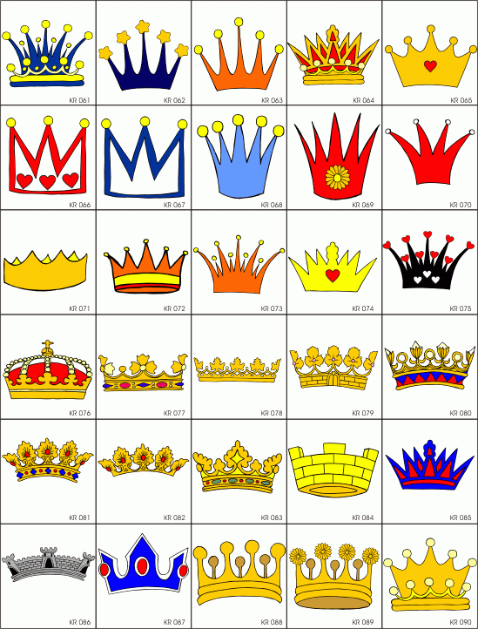Dette året er et spesielt år, så det blir en litt annerledes førjulstid, men vi vil lage fine stunder.

Månedens bursdagsbarn er. Sander som blir 3 år 24.12. Gratulerer

Til vanlig syns vi det er fint at dere har god tid ved henting og levering, men som et ledd i smitteforebygging ønsker vi nå at dere er raske inn og ut.

Det er tid for foreldresamtaler, men slik det er nå regner jeg med at det blir pr telefon. Jeg setter opp noen tider og så får dere skrive dere opp når det passer for dere.

For de av dere som kommer i romjulen, regner jeg med at vi blir i Bamsefaret. Da har dere foreldre ansvar for at vognen til å sove i og klær/utstyr kommer opp der. Dere får nærmere beskjed etter hvert.

Minner om planleggingsdag 4. januar. Barnehagen er stengt.

Fint om dere jevnlig sjekker i kurvene og ser at barna har det de trenger av klær. De liker å leke i vann, så det er viktig at vi har nok reserveklær.

Vi ønsker dere en fin førjulstid.

Hilsen fra oss på Tusseladden

Cathrine og Ragnhild